**桃園市立大有國民中學112學年度第一學期第三次評量試卷**

|  |  |  |  |  |  |  |  |  |  |
| --- | --- | --- | --- | --- | --- | --- | --- | --- | --- |
| 年 級 | **八年級** | 考 試  科 目 | **理化** | | | 命 題  範 圍 | Ch.5~Ch.6 | 作 答  時 間 | 45分 |
| 班 級 |  | 姓 名 |  | 座 號 |  | 分 數 |  | | |

試題共4頁40題，第1題~第20題，每題3分；第21題~第40題，每題2分。

( ) 1.若加熱30克的某物質，使其溫度上升10℃，所需熱量為273卡，請問此物質的比熱為下列何者？

(A) 2.73卡/克．℃

(B) 0.273卡/克．℃

(C) 0.091卡/克．℃

(D) 0.91卡/克．℃ 。

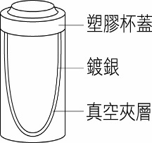( ) 2.如圖為某個保溫杯，有關保溫杯的構造與保溫原理，

請問下列何者正確？

(A)銀是金屬，導熱性良好，故鍍銀能使熱水持續保溫

(B)夾層抽真空是為了防止熱能由輻射的方式散失

(C)選用塑膠當杯蓋主要是為了隔絕熱的對流

(D)此保溫杯裝熱水不易冷卻，放冰水也不易升溫 。

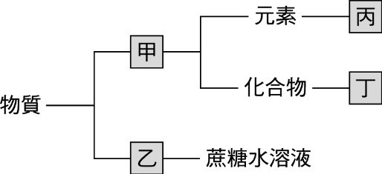

( ) 3.若物質的分類方式如右圖，請問下列何者正確？

(A)甲為混合物

(B)乙為純物質

(C)丙可能為不銹鋼

(D)丁可能為水 。

( ) 4.在夏日的下午若發現溫度計內的水銀液面逐漸升高，

請問「**水銀液面升高**」的原因是由於水銀的何種物理量變大？

(A)體積 (B)比熱

(C)質量 (D)密度 。

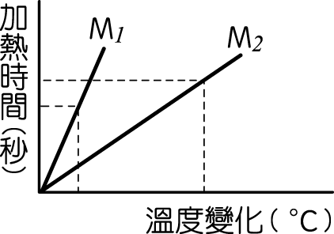( ) 5.以相同的穩定熱源分別加熱M1克與M2克的兩杯水，

如圖為其水溫變化與加熱時間的關係，

請問水的質量大小關係為下列何者？

(A)M1 > M2　(B)M1 = M2

(C)M1 < M2　(D)無法比較 。

( ) 6.請問下列何者為「比熱」的定義？

(A)使水上升或下降1℃所需吸收或放出的熱量

(B)使物質上升或下降1℃所需吸收或放出的熱量

(C)使1克的水上升或下降1℃所需吸收或放出的熱量

(D)使1克的物質上升或下降1℃所需吸收或放出的熱量 。

( ) 7.有關「熱平衡」，請問下列何者正確？

(A)熱能會由高溫處往低溫處流動，最後達到溫度相同

(B)熱能會由熱量較多處往熱量較少處流動，最後達到熱量相同

(C)熱能會由高溫處往低溫處流動，最後達到熱量相同

(D)熱能會由熱量較多處往熱量較少處流動，最後達到溫度相同。

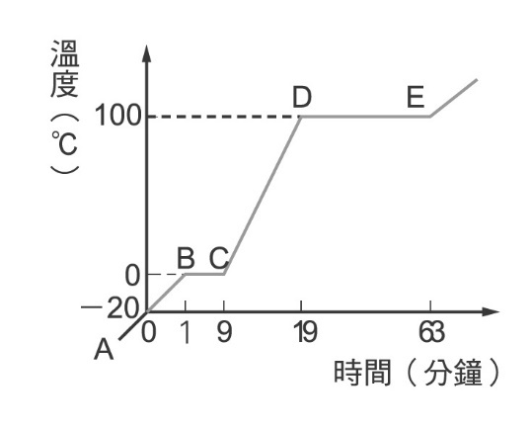

( ) 8.若加熱某塊50克、-20℃的冰塊，如圖為其溫度與加熱時間的關係，

請問下列何者正確？

(A)加熱4分鐘時，此時溫度為0℃，冰塊已停止吸收熱量

(B)加熱40分鐘時已經達到沸騰，全部變成水蒸氣

(C) DE階段是液氣共存的狀態

(D)加熱10分鐘時，冰塊仍未完全熔化 。

( ) 9.有關下列常見物質的化學式，請問有幾個正確？

氫氣=H， 氧氣=O， 氯化氫=HCl， 氯化鈣=CaCl，

硫酸=H2SO4，碳酸=H2CO4，碳酸鈉=NaCO3，碳酸氫鈉=NaHCO3。

(A)3個 (B)4個 (C)5個 (D)6個 。

( ) 10.請問元素與化合物的差異為下列何者？

(A)元素是純物質，化合物不是

(B)化合物以分子狀態存在，元素不是

(C)元素有固定的沸點，化合物則沒有

(D)化合物可經由化學變化再分解，元素則不行 。

( ) 11.有關元素的性質，請問下列何者正確？

(A)地殼中含量最多的金屬元素是鋁 (B)導電性最佳的金屬元素是銅

(C)延展性最佳的金屬元素是銀 (D)唯一的液態金屬元素是溴 。

( ) 12.請問溫度計可直接測量物質的何種性質？

(A)熱量變化 (B)比熱

(C)熱含量 (D)溫度 。

( ) 13.若水的溫度由0℃上升到10℃，有關體積的變化，請問下列何者正確？

(A)體積逐漸變大 (B)體積先變小再變大

(C)體積逐漸變小 (D)體積先變大再變小 。

( ) 14.若桌上有相同質量的甲、乙、丙、丁4杯水，其水溫分別為20℃、40℃、60℃、80℃；

請問哪一杯水的蒸發速率最快？

(A)甲　(B)乙　(C)丙　(D)丁 。

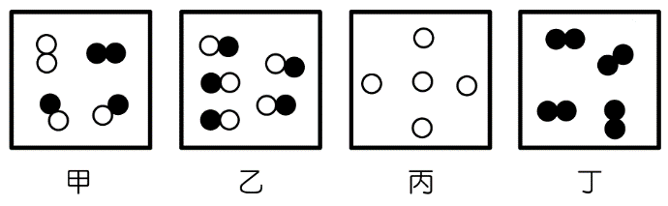( ) 15.如圖，請問何者為元素？

(A)乙、丙 (B)丙、丁 (C)甲、丁 (D)甲、丙 。

( ) 16.有關元素週期表，請問下列何者錯誤？

(A)現行的週期是依照原子序的順序排列

(B)最早提出週期表概念的是俄國科學家門得列夫

(C)縱行稱作族；橫列稱作週期

(D)同週期的元素化學性質相似 。

( ) 17.請問金、銀、銅這三種金屬之導電性大小關係為下列何者？

(A)金 > 銀 > 銅　(B)銀 > 銅 > 金

(C)銅 > 金 > 銀　(D)銅 > 銀 > 金 。

( ) 18.有關合金，請問下列何者錯誤？

(A)黃銅是由銅、鋅組成的合金 (B)白金是由金、銀組成的合金

(C)不鏽鋼是由鋼、鎳、鉻組成的合金 (D)青銅是由銅、錫組成的合金 。

( ) 19.家用的鋁門窗堅固耐用且不易鏽蝕，請問其不易鏽蝕的原因為下列何者？

(A)鋁對氧的活性小，不易生鏽

(B)鋁對氧的活性大，不易氧化

(C)鋁的氧化物容易產生還原反應

(D)鋁雖然容易氧化，但氧化鋁可保護內部的鋁 。

( ) 20.若依序寫出 金、硫、鉛、矽、鎢 的元素符號，請問何者完全正確？

(A)Au、S、Pb、Si、W　(B)Ag、S、Pb、Si、W

(C)Ag、Si、Pb、S、W　(D)Au、S、Pb、Sa、W 。

( ) 21.有關 鋁、銅、碳、硫、溴、汞 等物質，請問哪些為非金屬元素？

(A)碳、硫、溴 (B)碳、硫、汞

(C)鋁、銅、汞 (D)鋁、銅、溴 。

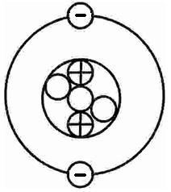( ) 22.如圖為Z元素的原子模型，

請問此原子應如何表示？

(A) (B)

(C) (D) 。

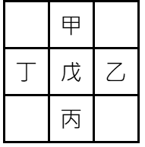( ) 23.如圖為元素週期表的一部分，有關甲、乙、丙、丁、戊這5個元素，

請問下列何者正確？

(A)甲原子的電子數比戊原子的電子數少1個

(B)乙原子的中子數比戊原子的中子數多1個

(C)丙原子的原子序比戊原子的原子序多1

(D)丁原子的質子數比戊原子的質子數少1個 。

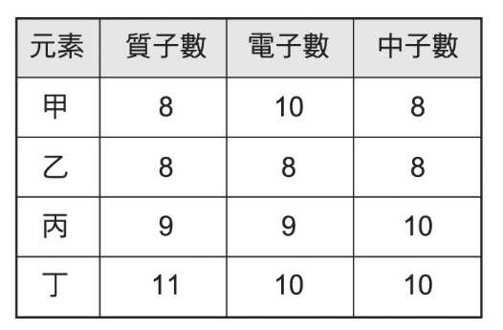( ) 24.如表為甲、乙、丙、丁4種粒子之質子數、電子數、中子數，

請問下列何者錯誤？

(A)甲粒子帶負電

(B)乙粒子帶中性電

(C)丙粒子帶正電

(D)丁粒子帶正電 。

( ) 25.承上題，請問甲、乙、丙、丁之質量大小關係為下列何者？

(A)乙 > 甲 > 丁 > 丙 (B)丁 > 丙 > 甲 > 乙

(C)甲 > 乙 > 丙 > 丁 (D)丙 > 甲 > 乙 > 丁 。

( ) 26.設熱量無散失，若把28℃、150克的冷水與80℃、50克的熱水混合，請問冷水得到多少熱量？

(A)5850卡

(B)4100卡

(C)1950卡

(D)1250卡 。

|  |  |  |  |  |
| --- | --- | --- | --- | --- |
| **物質** | 甲 | 乙 | 丙 | 丁 |
| **比熱** | 0.051 | 0.056 | 0.093 | 0.113 |

( ) 27.若取同質量的金屬甲、乙、丙、丁並加熱到100℃後，

再分別投入4個相同的絕熱容器中，

容器內裝有等量且同溫度的冷水，當平衡後，

請問此4種金屬之溫度大小關係為下列何者？

(A)甲 < 乙 < 丙 < 丁 (B)甲 = 乙 = 丙 = 丁

(C)甲 > 乙 > 丙 > 丁 (D)丙 > 丁 > 甲 > 乙 。

( ) 28.比較3個H2分子與2個NH3分子，請問兩者所含的H原子個數比為何？

(A)3：2

(B)1：1

(C)2：3

(D)2：1 。

( ) 29.若在濾紙上滴上氯化亞鈷溶液後呈現粉紅色，加熱烘乾後又變成藍色，在室溫下放置一段時間後，

結果又自動變回粉紅色；請問變回粉紅色的原因為下列何者？

(A)這是物理變化，氯化亞鈷自己恢復原來顏色

(B)氯化亞鈷因為照光的關係褪色了

(C)氯化亞鈷吸收了空氣中的水氣

(D)氯化亞鈷吸收了空氣中的二氧化碳 。

( ) 30.有關元素週期表，請問下列何者正確？

(A)週期表上有18個縱行稱為「族」，同族的元素，上方元素的原子序比下方元素小1

(B)週期表上左側與中間是金屬元素，右側多為非金屬元素

(C)週期表上左側的鈉、鉀與鎂元素，質地柔軟，平時需儲存在礦物油中

(D)週期表上有7個橫列稱為「週期」，同週期的元素之化學性質相似 。

( ) 31.請問下列何種物質為單原子分子？

(A)He (B)K

(C)NaCl (D)O2 。

( ) 32.下列的原子模型中，請問何者與其他3個不是同一種元素？

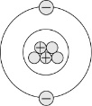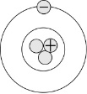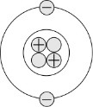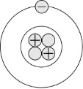(A) (B) (C) (D)

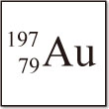( ) 33.右圖為某金屬元素的表示方法，有關此元素，請問下列何者正確？

(A)元素符號為Au，是延展性最好的金屬

(B)每個原子中含有79個中子與118個質子

(C)每個原子中含有197個電子

(D)湯姆森因發現原子核所以提出質量數 。

( ) 34.請問下列何者不是「**道耳吞原子說**」的內容？

(A)原子為最小粒子，不可再分割

(B)化學反應是原子重新排列組合

(C)電子繞著原子核運轉，質量最小

(D)不同元素的原子能以簡單的整數比結合形成化合物 。

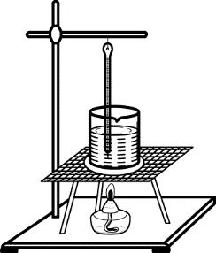( ) 35.如圖，用相同的穩定熱源來加熱質量不同的兩杯水，並把實驗結果紀錄在表中。

|  |  |  |  |  |  |
| --- | --- | --- | --- | --- | --- |
| 時間(分鐘) | 0 | 4 | 8 | 16 | 20 |
| 甲杯水溫(℃) | 25 | 30 | 35 | 45 | 50 |
| 乙杯水溫(℃) | 25 | 40 | 55 | 85 | 100 |

設熱量無散失，不計水的蒸發，

請問下列何者錯誤？

(A)懸掛起溫度計是避免接觸燒杯底部，

如此才能測得較準確的水溫

(B)甲杯的水在加熱40分鐘時會開始沸騰

(C)若加熱的時間相同，

水的升溫會與質量成反比

(D)若乙杯的水質量為1公斤，

可得知熱源每分鐘供熱3750卡 。

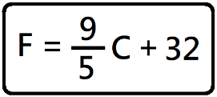

( ) 36.已知華氏與攝氏溫標的換算關係為 ，其中F是華氏溫標，C是攝氏溫標；

有關攝氏與華氏溫標換算的數值，

請問下列何者正確？

(A)20℃ = 52℉

(B)30℃ = 77℉

(C)40℃ = 104℉

(D)50℃ = 112℉ 。

( ) 37.如圖為某物質之加熱時間與溫度的關係，若想自製液體溫度計來測量圖中的數據；

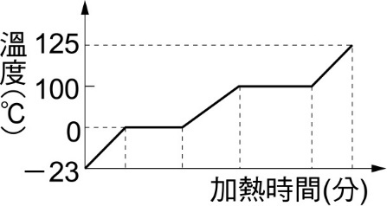 表中為4種不同材料的物態資料，

請問何者是最適合的溫度計材料？

|  |  |  |  |  |
| --- | --- | --- | --- | --- |
|  | 甲 | 乙 | 丙 | 丁 |
| 凝固點(℃) | 0 | -20 | -30 | -50 |
| 凝結點(℃) | 200 | 120 | 150 | 100 |

(A)甲

(B)乙

(C)丙

(D)丁 。

( ) 38.已知A物體的體積是B物體的2倍，A物體的密度為B物體密度的一半，

今若提供給A、B相同的熱量後，發現其升高的溫度比為2：1，

請問A、B兩物體比熱的比為下列何者？

(A) 1：4

(B) 1：2

(C) 2：1

(D) 4：1 。

( ) 39.取3支相同的試管，甲放入100g、0℃的水；乙放入200g、15℃的水；丙放入300g、30℃的水，

再分別以每分鐘供熱120卡的熱源加熱，設熱量無散失，請問何試管的水會最晚才開始沸騰？

(A)甲試管 (B)乙試管

(C)丙試管 (D)三者同時 。

( ) 40.若以 ○ 代表氦原子，以 ● 代表氮原子，請問下列何者可以代表氦氣與氮氣混合在一起？

(A)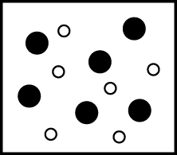 (B)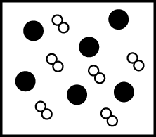 (C)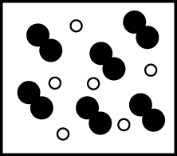 (D)